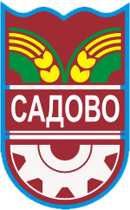
ОБЩИНСКИ СЪВЕТ – САДОВО
4122 гр. Садово, ул. „Иван Вазов” № 2
тел. централа: 03118/21-06 и 03118/21-71, директен 03118/23-00

П О К А Н А

На основание чл. 23, ал. 4, т. 2 от ЗМСМА, Председателя на Общински съвет – гр. Садово свиква общинските съветници на извънредно заседание на Общинския съвет на 15.08.2022 г. /понеделник/ от 17,00 часа, при следния

Д Н Е В Е Н Р Е Д:

- Предложение от кмета на община Садово, относно Предложение на
Министъра на регионалното развитие и благоустройството до Министерски съвет за включване на път с. Милево – с. Виница, в частта на пътя от о.т. 68 с. Милево до граница с община Първомай, в списъка на общинските пътища, утвърден с Решение № 236/13.04.2007 год. на Министерски съвет.

Докл.: Кмета на общината

Председател на ОбС гр. Садово: Ат. Телчаров

